Circle Battle需求规格说明书

目录
1概述 1
1.1编写目的 1
1.2读者对象和阅读建议 1
1.3 参考资料 1
2软件概要 1
2.1软件总体描述 1
2.2软件设计约束及有关说明 2
2.3使用者特点 2
3开发和运行环境 3
3.1硬件环境 3
3.2支持软件环境 3
3.3控制和操作 3
4详细需求 4
4.1性能需求 4
4.2功能需求 4
4.3数据需求 6
5故障处理需求 7
5.1软件运行故障 7
6质量需求 8
7其他需求 9
7.1易用性需求 9
7.2安全性需求 9

1概述

1.1编写目的
本需求规格说明书对游戏系统进行的简单的分析,系统主要用户是玩家，加深与用户间的交流，同时让软件开发者和测试人员对该软件的初始规定有一个共同的理解。说明了本软件的各项功能需求、性能需求和数据需求，明确标识各项功能的具体含义，阐述实用背景及范围，提供客户解决问题或达到目标所需要的条件或权能，提供一个度量和遵循的基准。

1.2读者对象和阅读建议
该软件需求规格说明书，针对开发人员、测试人员以及玩家用户。本文分别介绍了产品的概述，用户功能以及运行环境，系统的功能点具体描述。

1.3 参考资料
（1） Tracy Fullerton 所著的 Game Design Workshop, 3rd Edition: A Playcentric Approach to Creating Innovative Games
（2）Will McGugan 所著的Beginning Game Development with Python and Pygame –From Novice to Professiona

2软件概要

2.1软件总体描述
Circle Battle是一款基于Pygame的2d射击游戏，玩家可以通过自己去设置难度，关卡，来设置出满足自身难度的游戏。玩家通过操控角色消灭敌人来获取胜利。同时游戏支持多人对战，通过输入别人IP即可联机对战。

2.2软件设计约束及有关说明
软件设计的约束以及有关说明如下所示。
- 开发环境：windows 7 x64
- 编程语言：python
- 遵循的规范：软件的设计和开发过程需要严格按照项目要求，根据软件的设计方案来进行。软件开发过程应遵循软件工程规范，对过程和版本进行管理和控制。
- 测试环境：window 7 x64

2.3使用者特点
本软件主要在甲方工作环境中使用，使用者包括项目管理人员，开发人员及工程师等，使用者在计算机的应用、使用上不存在障碍，都在计算机的操作和使用方面得到过相关的培训。

3开发和运行环境

3.1硬件环境
Circle Battle的运行环境为个人计算机。详细要求见表3. 1。
表3. 1 软件运行环境硬件要求
需求名称 | 详细要求
CPU | Nvidia 8600gt以上（或相同等级配置）
内存 | 512M
硬盘 | 空余15MB

3.2支持软件环境
需求名称 | 详细要求
操作系统 | Windows 7/ 8/ 8.1 (x32/x64)

3.3控制和操作
Circle Battle最终交付形式为exe。控制该软件运行的方法为通过鼠标双击CoGame.exe
Circle Battle单人闯关和合作闯关模式，用户需要先在命令行界面中输入要选择对应模式的序号，输入1则选择单人模式，输入2则可以选择合作模式，通过输入他人ip来选择与谁合作闯关。
用户可以通过记事本打开GamePass.py来编辑关卡信息，达到自己设计关卡难度的效果。
用户在游戏中，通过wasd来操控自己角色，鼠标拖动来确定枪的方向，通过点击左键可以发射子弹攻击敌方，按e可以拾取地上的枪，按f可以将手中的枪进行丢弃。

4详细需求

4.1性能需求
- 时间特性要求
- 软件启动时间：
- 系统实时响应时间：软件使用过程中，对用户在各个功能模块的鼠标点击、键盘输入等操作事件的响应时间需在用户能够容忍的范围之内，一般要求小于1秒。
- 数据的转换和传送时间：对软件不同模块间的数据交互，要求数据的转换和传送时间不得超过0.5s
- 数据更新时间：0.1s以内

4.2功能需求
经过多次需求调研，现提出Circle Battle的功能需求。Circle Battle包括单机闯关模块，联机模块等
给出整个软件的用例图见4.1。
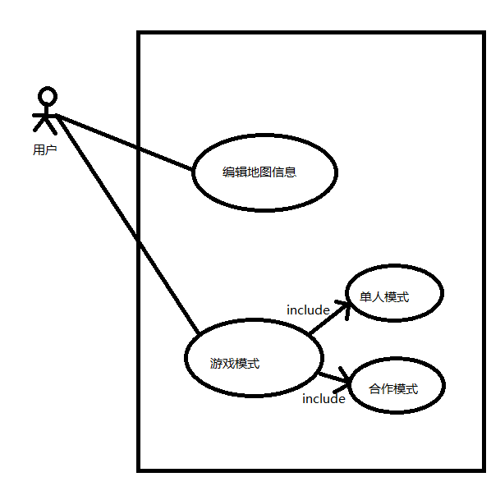
图4. 1软件用例图
Circle Battle的主要功能模块划分，以及各个模块主要的功能描述见表4. 1所示。
表4. 1Circle Battle功能模块
Circle  Battle | 模块名称 | 功能描述
Circle  Battle | 敌人模块 | 控制单个敌人，自动打击角色，自动做出各种动作
Circle  Battle | 地图编辑模块 | 编辑敌人数量以及敌人和角色的初始位置，地图大小，障碍数量位置设置
Circle  Battle | 联机模块 | 实现与他人电脑交互信息联机
Circle  Battle | 角色控制模块 | 控制角色，通过键盘鼠标来确认角色的下一状态。

4.3数据需求
- 数据采集的要求：
- 输入源：手工键盘输入；
- 输入介质和设备：键盘，鼠标；
- 数据输出要求：
- 输出介质和设备：显示器、文件；

5故障处理需求

5.1软件运行故障
在使用软件的过程中，当出现计算机断电，计算机内存不足等情况时，Circle Battle将出现运行故障。运行故障发生时，软件的各个功能模块将无法正常使用，启动相关功能按钮都无法进行正常的操作。
对由于计算机断电引发的软件运行故障，用户在重新给计算机供电后，可以通过重新启动计算机，并启动Circle Battle的方式恢复软件的正常运行与使用。对由于计算机内存不足引发的软件运行故障，建议暂时关闭软件。用户应检查并解决计算机内存不足的问题，内存使用情况正常后，Circle Battle将恢复正常的运行与使用。

6质量需求
- 软件的功能实现必须符合常用的2D射击游戏的使用方法和操作习惯。
- 要求可配置型强，便于使用者对工具的使用以及定制。
- 采用可行、合理、高效的方式进行开放性的设计和实现。
- 软件具有很强的适应能力，全部功能都分模块实现，可以很方便的添加新的功能或者将老的功能删除。

7其他需求

7.1易用性需求
作为一款2D射击小游戏，Circle Battle的设计和实现遵循易用性原则，玩家可以很简单的通过键盘和鼠标操作来进行游戏。当用户有不当输入时，系统做出相应提示。

7.2安全性需求
用户只能修改对软件没影响的数据。不能接触到底层代码实现部分，地图编辑是已经封装好的，不能因为数据的错误输入导致整个游戏出现严重错误。

